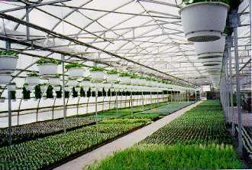

Fiche PEDAGOGIQUE

OBJECTIF:

Réaliser l'installation électrique d'un équipement automatisé, permettant la régulation d'un niveau d'eau dans des réservoirs de stockage.

PROGRAMME:

S5 – 2 : Automatisme.
S3 – 2 : Equipement de Productique.

PREREQUIS:

Le Grafcet.
La programmation en PL7 – 1.
Les schémas électriques.

DONNEES:

Matériel : Système AQUATICC
Documentation : Dossier TP n° 06.
Documentation constructeur TSX 17-20.

OBJECTIFS OPERATIONNELS:

Exploiter les outils pour traduire les caractéristiques fonctionnelles d'un système séquentiel.
Décoder et interpréter les documents constitutifs d'un dossier technique.
Décoder un programme. Effectuer la mise en service.

CONDITIONS de REALISATION :

Etude : 3 heures pour les documents 1, 2, 3, 4 et 5.

2 heures pour les documents 6, 7 et 8.

Réalisation : 8 heures pour l'implantation, le câblage et la mise en service.

CRITERES d ' EVALUATION :

Voir feuille d'évaluation.

PRESENTATION :

Un complexe de serres à été conçu pour y produire des semis de plantes ou de légumes. Pour obtenir un plant, une graine est placée par robot dans une cellule de terreau. Grâces à une humidité et une température constantes ainsi qu'un éclairage au néon, une bonne germination des graines est réalisée.
Le système de chauffage des serres ainsi que le contrôle de l'humidité sont confiés à un dispositif électronique
Etant donné la quantité de terreau à humidifier, l'arrosage des semis est une lourde tâche. Il est assuré par des buses qui produisent de fines gouttelettes afin d'éviter de déplacer les graines dans les cellules.

SERRES :

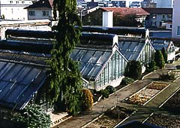

PROBLEME :

Les semis doivent impérativement être arrosés par une fine pluie de gouttelettes. Afin de respecter cet impératif, les extrémités des arroseurs sont équipées de buses permettant la production des fines gouttelettes nécessaires. Les buses ne se mettront en service que si elles sont alimentées par une eau à une certaine pression (3 bars).

PRINCIPE de l'INSTALLATION :

Le système d'arrosage n'étant pas prévu pour supporter une pression importante, l'installation est réalisée de la façon suivante.
L'eau est pompée dans l'aqueduc municipal pour ensuite être stockée dans des réservoirs.
Une détection du niveau de l'eau stockée est réalisée. Trois niveaux sont contrôlés :
Mini ; Ref et Maxi.
Au niveau Mini, le poids de l'eau stockée dans les réservoirs est juste suffisant pour alimenter les buses d'arrosage avec les 3 bars de pression nécessaires. En dessous du niveau Mini, la pression nécessaire aux buses n'est pas présente. Il n'y a pas la production de fine pluie ; l'arrosage ne peut être effectué. Afin de ne pas fournir une pression trop importante aux buses d'arrosage et aussi pour ne pas pomper de l'eau pour rien dans l'aqueduc, une limite Maxi du niveau de l'eau stockée dans les réservoirs est contrôlée. Le niveau de l'eau stockée doit toujours être entre Ref et Maxi. En dessous du niveau Ref, la pression d'alimentation des buses d'arrosages est suffisante, par contre la quantité d'eau en réserve est critique.
Au-dessus du niveau Ref, la pression d'alimentation des buses d'arrosages est suffisante, et la quantité d'eau en réserve est satisfaisante.
Réservoirs de STOCKAGE
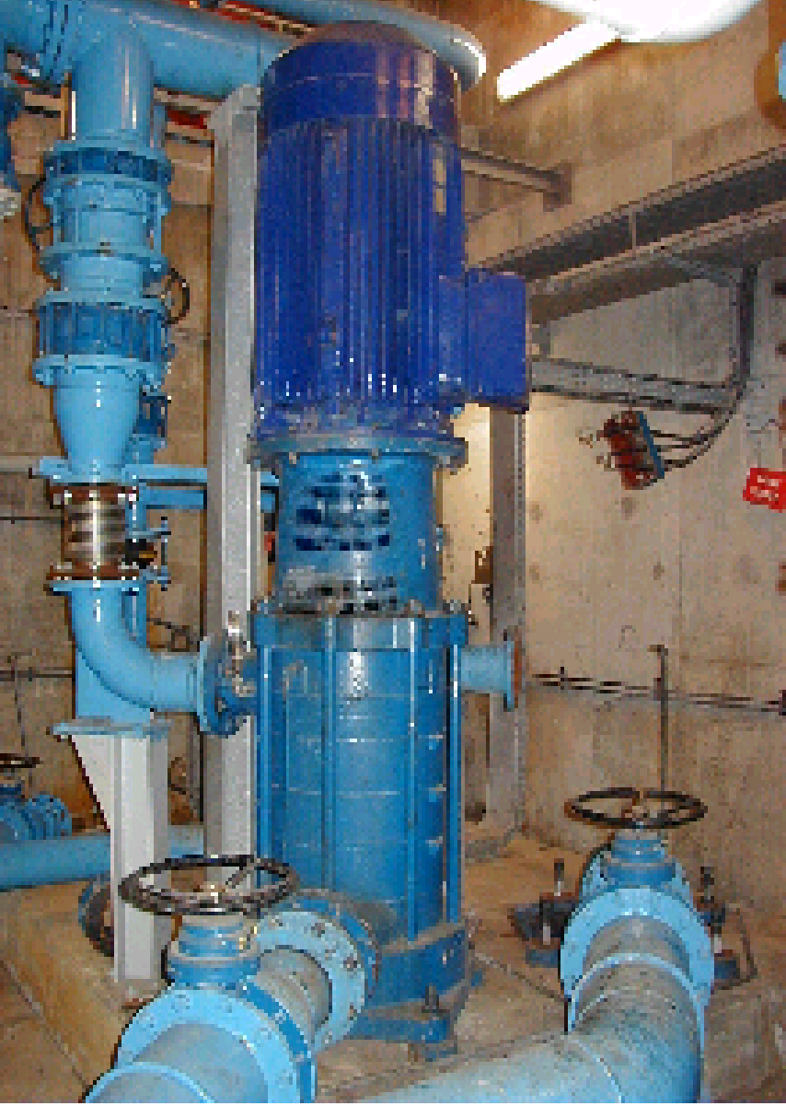
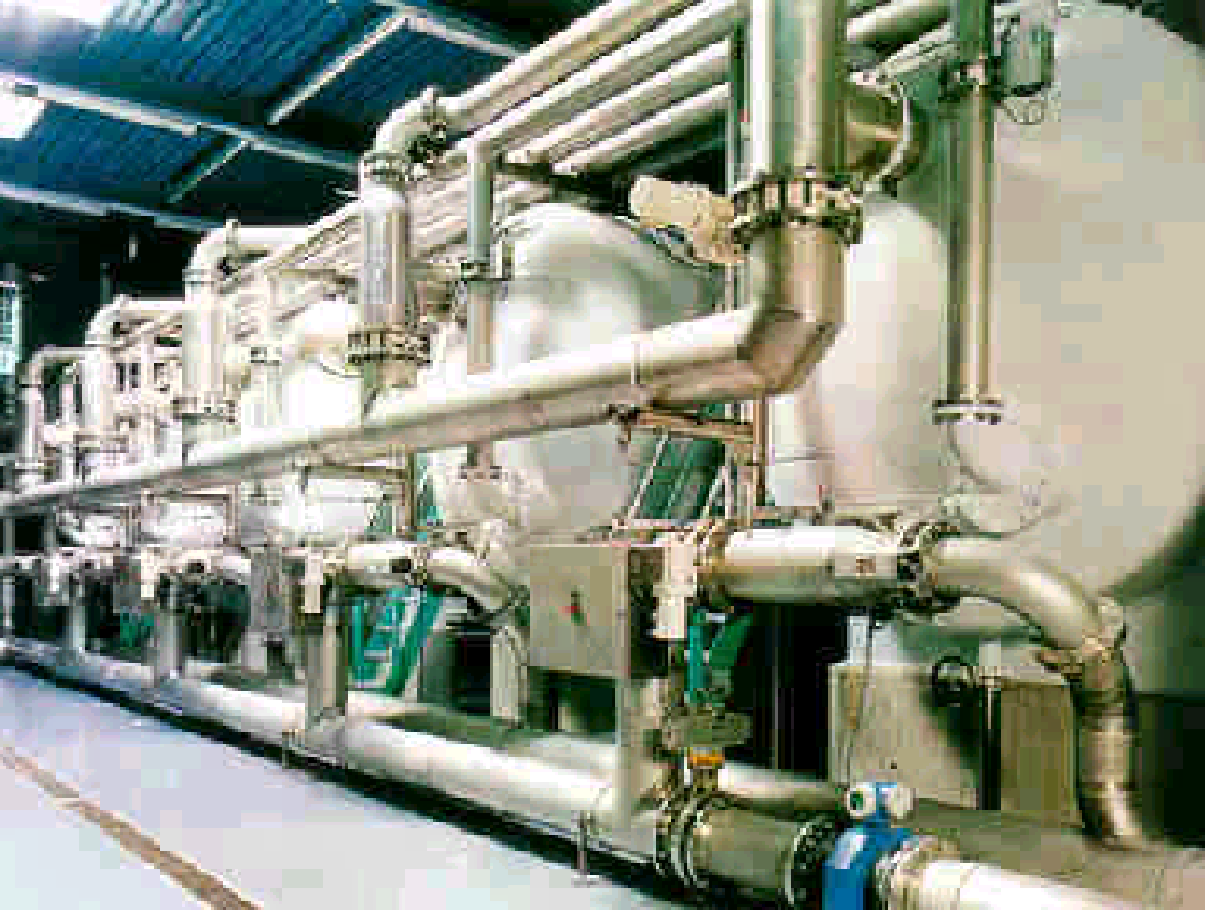
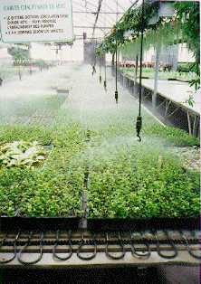

AQUEDUC
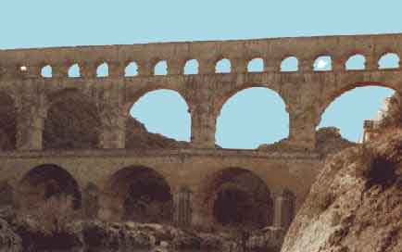

POMPAGE

ARROSEURS
et BUSES

FONCTIONNEMENT de l'INSTALLATION :

- L ' installation est alimentée à partir d'un secteur 3 x 400 V + N + PE.

- La partie opérative de l'installation est principalement constituée de 2 pompes ( P 1 et P 2 ). Les turbines de ces pompes sont entraînées en rotation par des moteurs asynchrones :
* triphasé pour la pompe n° 1.
* monophasé pour la pompe n° 2.

- Par sécurité, 2 modes de fonctionnement sont possibles.

AUTOMATIQUE et semi-AUTOMATIQUE

En position semi-AUTOMATIQUE, les pompes P 1 et P 2 peuvent être mises en service indépendamment l'une de l'autre. Le dispositif ne peut démarrer que si la sélection par commutateur rotatif 2 positions (S 10) est effectuée, si les réservoirs ne sont pas pleins (S 14) et si on en donne l'ordre par impulsion sur bouton poussoir
S 3 pour la marche de P 1 et S 4 pour l'arrêt de P 1.
S 5 pour la marche de P 2 et S 6 pour l'arrêt de P 2.
Si ces conditions sont respectées, le moteur M 1 peut être alimenté par le contacteur KM1 et le moteur M 2 par le contacteur KM2.
Dés que le niveau maxi est atteint, l'alimentation du ou des moteurs est interrompue.
L'arrêt de l'alimentation du ou des moteurs (KM1 = 0 ou KM2 = 0) peut intervenir à n'importe quel moment par impulsion sur bouton poussoir (S 4 ou S 6).
Les surcharges de chacun des moteurs des pompes sont contrôlées respectivement par F 1 pour la pompe n° 1, et par F 2 pour la pompe n° 2.

En position AUTOMATIQUE, la sélection du mode de fonctionnement est toujours faite par le commutateur rotatif à deux positions (S 10). Le fonctionnement en mode Automatique est confié à un Automate Programmable Industriel (A P I).
Une impulsion sur le bouton poussoir de départ du cycle (S 7) provoque le début du fonctionnement à condition que les réservoirs ne soient pas pleins (Maxi : S 14). L'eau est amenée aux réservoirs grâce aux deux turbines entraînées en rotation par le moteur asynchrone triphasé (M 1) (KM1 = 1) pour la pompe P 1 et par un moteur asynchrone monophasé (M 2) (KM2 = 1) pour la pompe P 2.
En fonctionnement automatique, une procédure de remplissage des réservoirs est prévue. Cette procédure peut débuter quel que soit le niveau d'eau stockée. Elle consiste à remplir les réservoirs avec les deux pompes P 1 et P 2, jusqu'à atteindre le niveau Maxi (. S 14).
Dés que le niveau MAXI de l'eau contenue dans les réservoirs est atteint, l'alimentation des moteurs est interrompue (KM1 = 0 et KM2 = 0). Le moteur M 1 de la pompe P 1 ne sera réalimenté que lorsque le niveau d'eau descendra en dessous du niveau de REF ( S 13 ) alors que le moteur M 2 de la pompe 2 ne sera réalimenté qu'un certain temps après le moteur M 1. Dés que le niveau MAXI de l'eau contenue dans les réservoirs est atteint, l'alimentation des moteurs est interrompue (KM1 = 0 et KM2 = 0). Il faut que le niveau de l'eau stockée arrive en dessous du niveau de Ref pour reprendre le fonctionnement décrit ci-dessus.

Trois cas peuvent se produirent après le franchissement d'un niveau.

- soit le niveau d'eau continue à monter et atteint le niveau supérieur jusqu'à atteindre le niveau Maxi. Automatiquement, au niveau Maxi, les moteurs (M 1 et M 2) ne seront plus alimentés (KM1 = 0 et KM2 = 0).

- soit le niveau d'eau monte au-dessus du niveau franchi et reste entre le niveau franchi et le niveau immédiatement supérieur. Le cycle reste en fonctionnement normal en attendant que le niveau supérieur soit atteint.

- soit le niveau d'eau monte au-dessus du niveau franchi, reste un instant entre le niveau franchi et le niveau immédiatement supérieur puis commence à descendre. Si le niveau d'eau continue à baisser et arrive en-dessous du niveau MINI (S 12), après un certain temps de fonctionnement des moteurs (M 1 et M 2) au-dessous du MINI (S 12), l'installation se met en alarme (H 11) et l'alimentation des moteurs est interrompue. Il faut alors acquitter le défaut par impulsion sur un bouton poussoir (S 9) et redémarrer le fonctionnement par impulsion sur S 7.
Si lors du remplissage des réservoirs, un niveau (Mini, Ref ou Maxi) n'est pas atteint après un temps de 30 ", l'installation se met en alarme.
A tout instant, l'arrêt du fonctionnement automatique peut intervenir par impulsion sur bouton poussoir (S 8). L'installation se positionne à son état initial.
Un arrêt d'urgence (S1) permet l'arrêt immédiat et général de toute l'installation.
Une signalisation indiquera :
- le niveau MAXI par voyant lumineux H 10.
- le niveau Dessous REF par voyant lumineux H 8.
- le niveau Dessus REF par voyant lumineux H 9.
- le mode de marche par voyants lumineux, H 7 pour la marche AUTOMATIQUE et H 6 pour la marche en Semi AUTOMATIQUE.
- le MANQUE EAU après 1 min par avertisseur sonore H 11.
- le MANQUE EAU par voyant lumineux H 4.
- le fonctionnement de la pompe n° 1 par voyant lumineux H 3.
- le fonctionnement de la pompe n° 2 par voyant lumineux H 5.

GRAFCET de Fonctionnement GENERAL.

Point de vue Partie OPERATIVE.
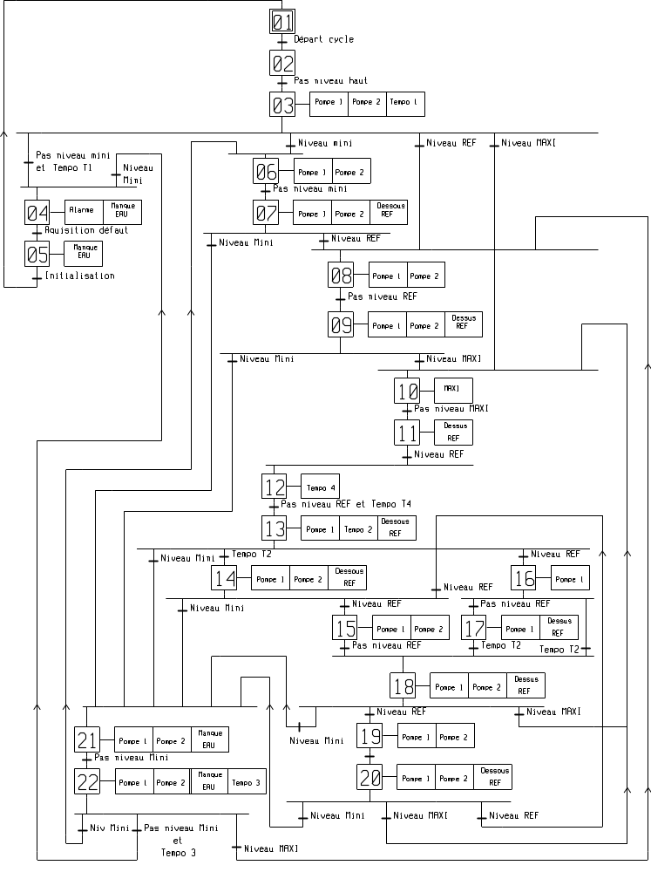

TRAVAIL DEMANDE

C 11 ; C12: RECENSER et INTERPRETER :

En utilisant le dossier technique fourni, compléter

a : le document n° 01 :COMPLETER le grafcet correspondant au fonctionnement général du
système d'un point de vue COMMANDE.

b : le document n° 02 : COMPLETER le grafcet correspondant au fonctionnement général du
système d'un point de vue AUTOMATE.

c : pour des raisons évidentes de lecture et pour des facilités de compréhension du fonctionnement
du système, le grafcet de fonctionnement général peut être décomposé en plusieurs sous grafcets.
Nous le décomposerons en trois sous grafcets que nous appellerons :
- Grafcet de remplissage.
- Grafcet des sécurités.
- Grafcet de régulation du niveau de l'eau.
En s’inspirant du grafcet de fonctionnement général donné dans le dossier technique,
COMPLETER, en se plaçant d'un point de vue Commande, les documents 03, 04 et 05.

d : le document n° 06 : COMPLETER le schéma de puissance afin d'assurer l'alimentation des
moteurs M 1 et M 2, de la prise confort 10 / 16 A ainsi que celle du circuit de commande.

e : le document n° 07 : COMPLETER en Identifiant certains éléments non repérés des schémas de
commande et de signalisation, afin que ceux ci répondent au fonctionnement de l'installation.

f : le document n° 08 : COMPLETER la partie manquante du programme de l'automate TSX 17-20,
relative au traitement postérieur pour les différentes sorties utilisées par le système.

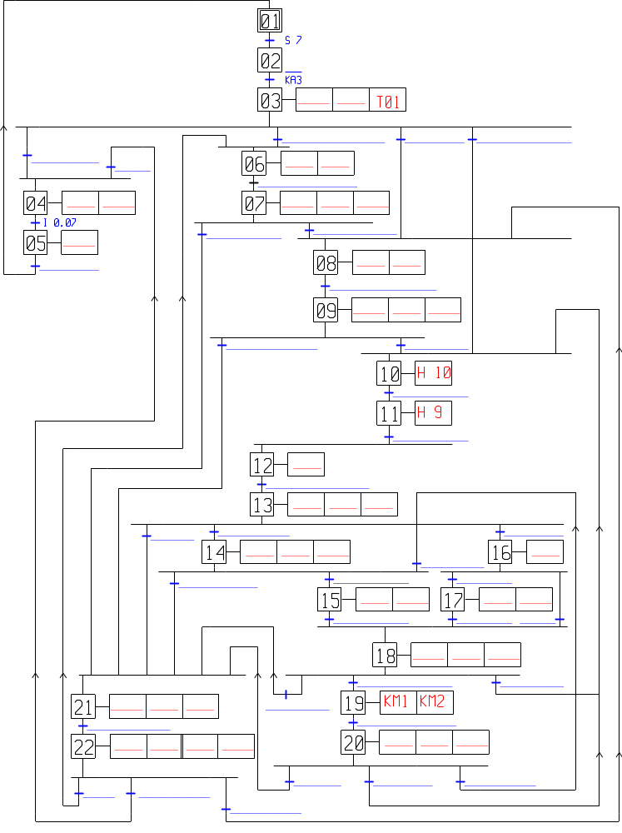
GRAFCET Général

Point de vue COMMANDE
Document 01

…… / 75

GRAFCET Général

Point de vue AUTOMATE
Document 02
…… / 75

GRAFCET de REMPLISSAGE

Point de vue COMMANDE
Document 03

…… / 28

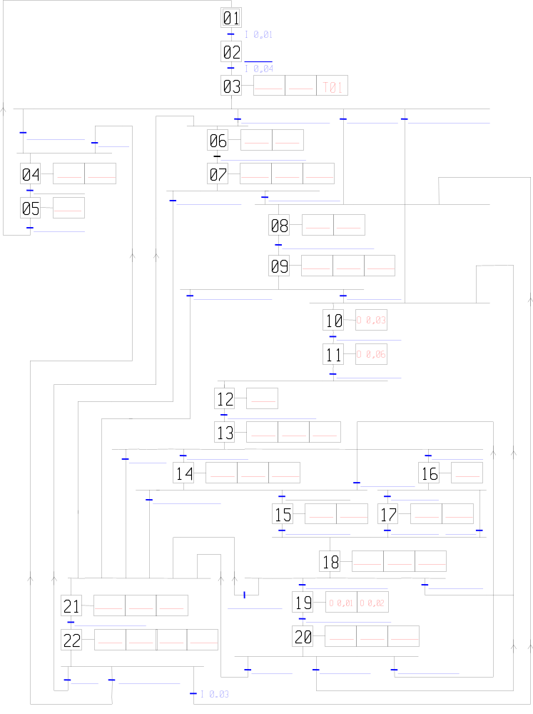

GRAFCET des SECURITES

Point de vue COMMANDE
Document 04

…… / 22

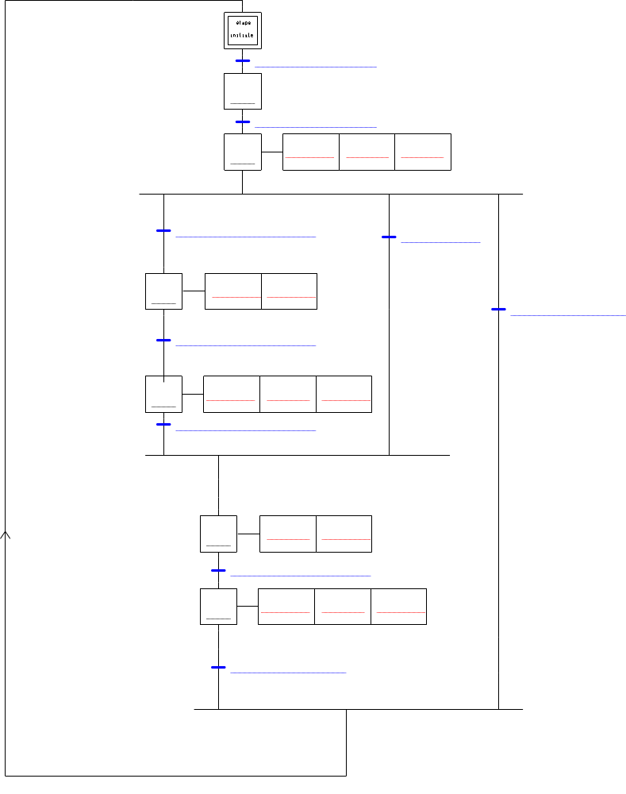

GRAFCET de REGULATION

Point de vue COMMANDE
Document 05

…… / 49

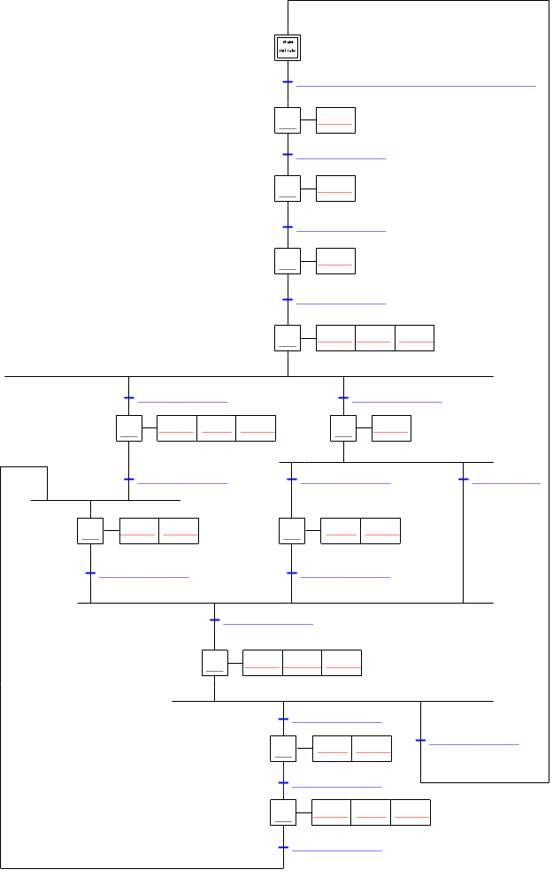

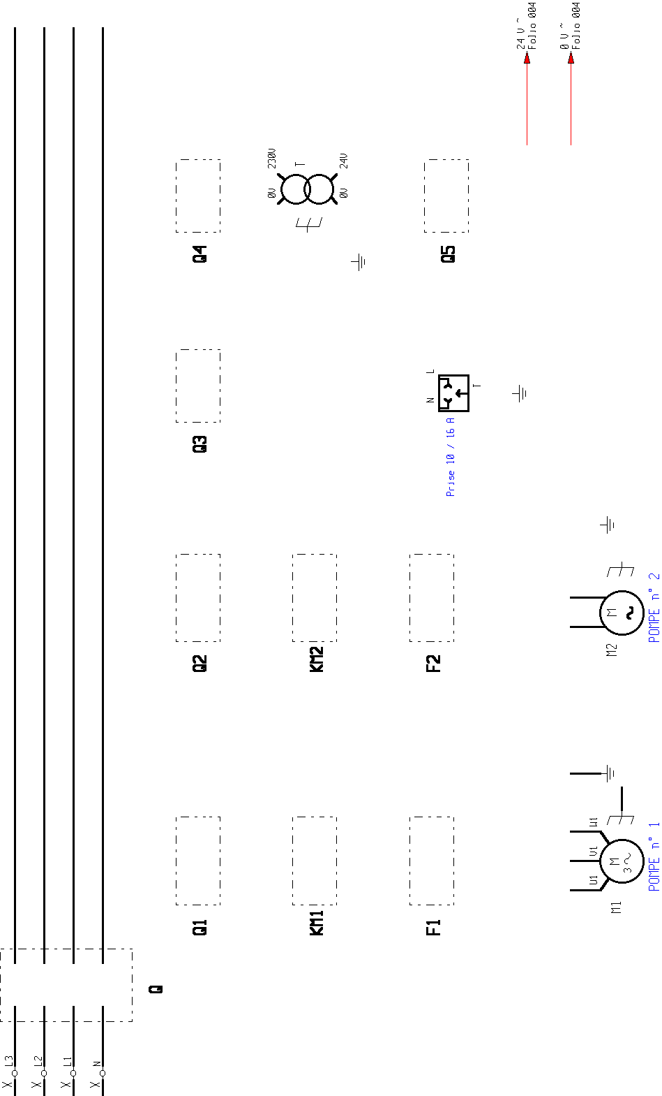
Symboles : ………… / 10 pointsCircuit P 1 : …….. / 08 pointsCircuit P 2 : …….. / 15 points

Circuit PC : ………… / 05 pointsPrimaire : …….. / 05 pointsSecondaire : …….. / 05 points

Protec PE : ………… / 09 points
Document 06
Schéma de PUISSANCE
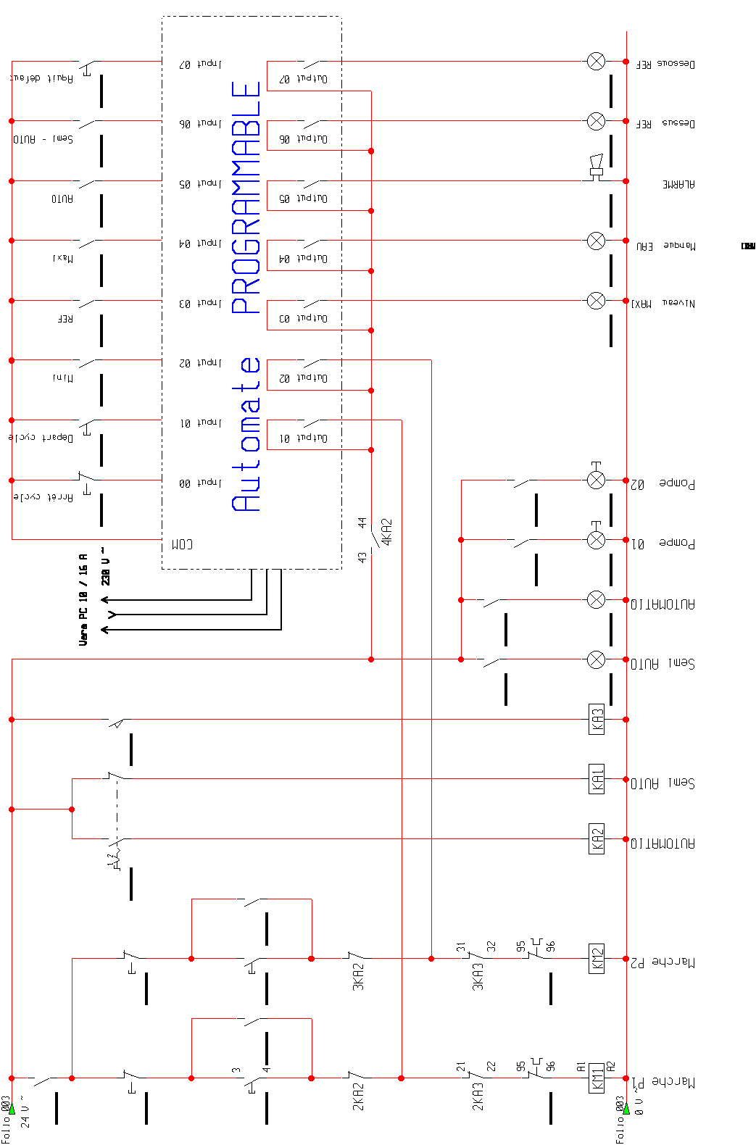
………… / 64 points
Document 07
Schéma de COMMANDE

Document 08
Programme AUTOMATE T S X 17 - 20

Adresse | Code | Opérande |  | Adresse | Code | Opérande |  | Adresse | Code | Opérande |  | Adresse | Code | Opérande
S ØØØØ | = * = | Ø1 |  | S ØØ46 | # | 14 |  | S ØØ92 | # | Ø8 |  | S Ø138 | = | T Ø1
S ØØØ1 | L | I Ø,Ø1 |  | S ØØ47 | L | I Ø,Ø3 |  | S ØØ93 | - * - | Ø4 |  | S Ø139 | L | X13
S ØØØ2 | # | Ø2 |  | S ØØ48 | # | 16 |  | S ØØ94 | L | I Ø,Ø7 |  | S Ø140 | S | T Ø2
S ØØØ3 | - * - | Ø2 |  | S ØØ49 | - * - | 14 |  | S ØØ95 | # | Ø5 |  | S Ø141 | L | X14
S ØØØ4 | LN | I Ø,Ø4 |  | S ØØ5Ø | L | I Ø,Ø2 |  | S ØØ96 | - * - | Ø5 |  | S Ø142 | O | X18
S ØØØ5 | # | Ø3 |  | S ØØ51 | # | 21 |  | S ØØ97 | LN | I Ø,ØØ |  | S Ø143 | RS | T Ø2
S ØØØ6 | - * - | Ø3 |  | S ØØ52 | L | I Ø,Ø3 |  | S ØØ98 | # | Ø1 |  | S Ø144 | …… | ………..
S ØØØ7 | LN | I Ø,Ø2 |  | S ØØ53 | # | 15 |  | S ØØ99 | = * = | POST |  | S Ø145 | = | T Ø3
S ØØØ8 | A | T Ø1 |  | S ØØ54 | - * - | 15 |  | S Ø1ØØ | L | XØ3 |  | S Ø146 | …… | ………..
S ØØØ9 | # | Ø4 |  | S ØØ55 | LN | I Ø,Ø3 |  | S Ø1Ø1 | …… | ……….. |  | S Ø147 | = | T Ø4
S ØØ1Ø | L | I Ø,Ø2 |  | S ØØ56 | # | 18 |  | S Ø1Ø2 | …… | ……….. |  | S Ø148 | L | I Ø,Ø6
S ØØ11 | # | Ø6 |  | S ØØ57 | - * - | 16 |  | S Ø1Ø3 | …… | ……….. |  | S Ø149 | = | SY 22
S ØØ12 | L | I Ø,Ø3 |  | S ØØ58 | LN | I Ø,Ø3 |  | S Ø1Ø4 | …… | ……….. |  | S Ø15Ø | L | I Ø,Ø5
S ØØ13 | # | Ø8 |  | S ØØ59 | # | 17 |  | S Ø1Ø5 | …… | ……….. |  | S Ø151 | AN | B ØØ1
S ØØ14 | L | I Ø,Ø4 |  | S ØØ6Ø | L | T Ø2 |  | S Ø1Ø6 | …… | ……….. |  | S Ø152 | = | BØØØ
S ØØ15 | # | 1Ø |  | S ØØ61 | # | 18 |  | S Ø1Ø7 | …… | ……….. |  | S Ø153 | L | I Ø,Ø5
S ØØ16 | - * - | Ø6 |  | S ØØ62 | - * - | 17 |  | S Ø1Ø8 | …… | ……….. |  | S Ø154 | = | BØØ1
S ØØ17 | LN | I Ø,Ø2 |  | S ØØ63 | L | T Ø2 |  | S Ø1Ø9 | …… | ……….. |  | S Ø155 | L | BØØØ
S ØØ18 | # | Ø7 |  | S ØØ64 | # | 18 |  | S Ø11Ø | …… | ……….. |  | S Ø156 | ON | I Ø,ØØ
S ØØ19 | - * - | Ø7 |  | S ØØ65 | - * - | 18 |  | S Ø111 | …… | ……….. |  | S Ø157 | = | SY 21
S ØØ2Ø | L | I Ø,Ø2 |  | S ØØ66 | L | I Ø,Ø2 |  | S Ø112 | = | O ØØ2 |  | S Ø158 | EP
S ØØ21 | # | 21 |  | S ØØ67 | # | 21 |  | S Ø113 | L | O ØØ2
S ØØ22  BAREME :  Sorties :  OØ,Ø1 : …… / 03  OØ,Ø2 : …… / 11  OØ,Ø3 : …… / 01  OØ,Ø4 : …… / 03  OØ,Ø5 : …… / 01  OØ,Ø6 : …… / 04  OØ,Ø7 : …… / 04  Temporisations :  T Ø1 : ……… / 01  T Ø3 : ……… / 01  T Ø4 : ……… / 01 | L | I Ø,Ø3 |  | S ØØ68 | L | I Ø,Ø3 |  | S Ø114 | …… | ………..
S ØØ23 | # | Ø8 |  | S ØØ69 | # | 19 |  | S Ø115 | …… | ………..
S ØØ24 | - * - | Ø8 |  | S ØØ7Ø | L | I Ø,Ø4 |  | S Ø116 | …… | ………..
S ØØ25 | LN | I Ø,Ø3 |  | S ØØ71 | # | 1Ø |  | S Ø117 | = | O ØØ1
S ØØ26 | # | Ø9 |  | S ØØ72 | - * - | 19 |  | S Ø118 | …… | ………..
S ØØ27 | - * - | Ø9 |  | S ØØ73 | LN | I Ø,Ø3 |  | S Ø119 | = | O Ø,Ø3
S ØØ28 | L | I Ø,Ø2 |  | S ØØ74 | # | 2Ø |  | S Ø120 | L | XØ4
S ØØ29 | # | 21 |  | S ØØ75 | - * - | 2Ø |  | S Ø121 | …… | ………..
S ØØ3Ø | L | I Ø,Ø4 |  | S ØØ76 | L | I Ø,Ø2 |  | S Ø122 | …… | ………..
S ØØ31 | # | 1Ø |  | S ØØ77 | # | 21 |  | S Ø123 | …… | ………..
S ØØ32 | - * - | 1Ø |  | S ØØ78 | L | I Ø,Ø4 |  | S Ø124 | = | O Ø,Ø4
S ØØ33 | LN | I Ø,Ø4 |  | S ØØ79 | # | 1Ø |  | S Ø125 | …… | ………..
S ØØ34 | # | 11 |  | S ØØ8Ø | L | I Ø,Ø3 |  | S Ø126 | = | O Ø,Ø5
S ØØ35 | - * - | 11 |  | S ØØ81 | # | 15 |  | S Ø127 | …… | ………..
S ØØ36 | L | I Ø,Ø3 |  | S ØØ82 | - * - | 21 |  | S Ø128 | …… | ………..
S ØØ37 | # | 12 |  | S ØØ83 | LN | I Ø,Ø2 |  | S Ø129 | …… | ………..
S ØØ38 | - * - | 12 |  | S ØØ84 | # | 22 |  | S Ø13Ø | …… | ………..
S ØØ39 | L | T Ø4 |  | S ØØ85 | - * - | 22 |  | S Ø131 | = | O Ø,Ø6
S ØØ4Ø | AN | I Ø,Ø3 |  | S ØØ86 | L | I Ø,Ø2 |  | S Ø132 | …… | ………..
S ØØ41 | # | 13 |  | S ØØ87 | # | Ø6 |  | S Ø133 | …… | ………..
S ØØ42 | - * - | 13 |  | S ØØ88 | LN | I Ø,Ø2 |  | S Ø134 | …… | ………..
S ØØ43 | L | I Ø,Ø2 |  | S ØØ89 | A | T Ø3 |  | S Ø135 | …… | ………..
S ØØ44 | # | 21 |  | S ØØ9Ø | # | Ø4 |  | S Ø136 | = | O Ø,Ø7
S ØØ45 | L | T Ø2 |  | S ØØ91 | L | I Ø,Ø3 |  | S Ø137 | …… | ………..

TRAVAIL à REALISER

C 3 : INTERVENIR

C 31 : Réaliser.

* implanter, sur une platine de 600 x 500 mm, l’ensemble du matériel conformément au plan
d’implantation.

* repérer les appareils en utilisant les étiquettes fournies.

* raccorder les différents matériels à l’aide de la technique appropriée.

* câbler l’installation conformément aux schémas de puissance et de commande.

C 32 : Mise en service.

* essayer le travail achevé en plaçant la réalisation dans l'armoire du système AQUATICC.

* procéder aux réglages des différentes temporisations de l'automate TSX 17 – 20.

* assurer la mise en service du travail réalisé.

* vérifier que les matériels constituants et sous-ensembles de l’installation fonctionnent
conformément aux spécifications du dossier technique.

DESSIN d'IMPLANTATION

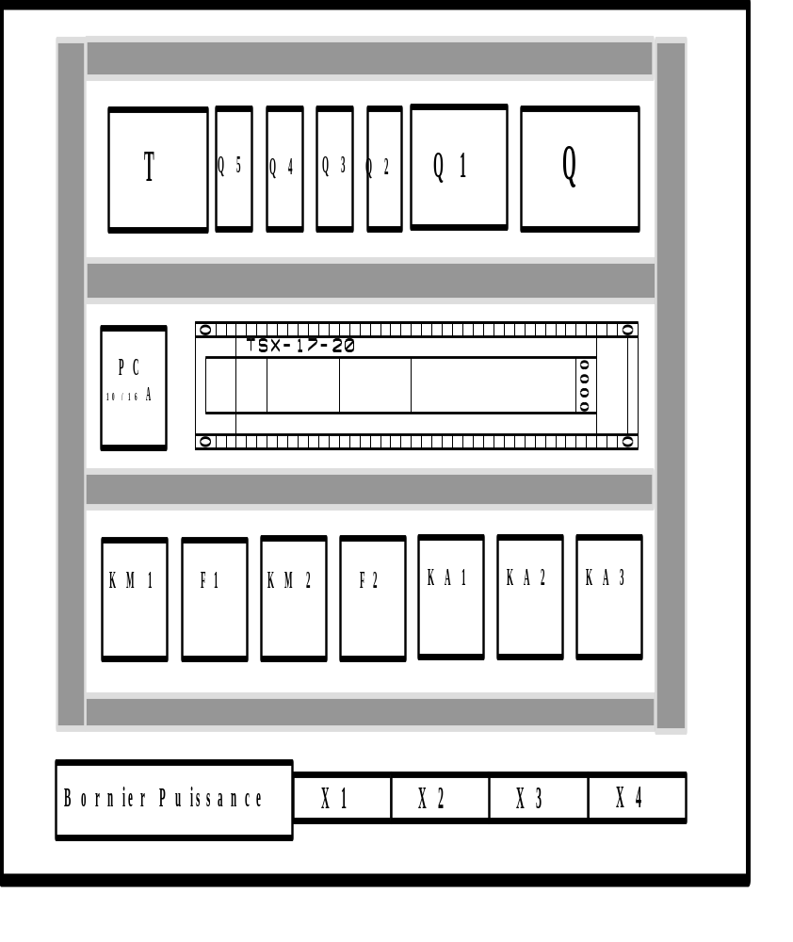

Programme AUTOMATE T S X 17 - 20

Adresse | Code | Opérande |  | Adresse | Code | Opérande |  | Adresse | Code | Opérande |  | Adresse | Code | Opérande
S ØØØØ | = * = | Ø1 |  | S ØØ46 | # | 14 |  | S ØØ92 | # | Ø8 |  | S Ø138 | = | T Ø1
S ØØØ1 | L | I Ø,Ø1 |  | S ØØ47 | L | I Ø,Ø3 |  | S ØØ93 | - * - | Ø4 |  | S Ø139 | L | X13
S ØØØ2 | # | Ø2 |  | S ØØ48 | # | 16 |  | S ØØ94 | L | I Ø,Ø7 |  | S Ø140 | S | T Ø2
S ØØØ3 | - * - | Ø2 |  | S ØØ49 | - * - | 14 |  | S ØØ95 | # | Ø5 |  | S Ø141 | L | X14
S ØØØ4 | LN | I Ø,Ø4 |  | S ØØ5Ø | L | I Ø,Ø2 |  | S ØØ96 | - * - | Ø5 |  | S Ø142 | O | X18
S ØØØ5 | # | Ø3 |  | S ØØ51 | # | 21 |  | S ØØ97 | LN | I Ø,ØØ |  | S Ø143 | RS | T Ø2
S ØØØ6 | - * - | Ø3 |  | S ØØ52 | L | I Ø,Ø3 |  | S ØØ98 | # | Ø1 |  | S Ø144 | L | X22
S ØØØ7 | LN | I Ø,Ø2 |  | S ØØ53 | # | 15 |  | S ØØ99 | = * = | POST |  | S Ø145 | = | T Ø3
S ØØØ8 | A | T Ø1 |  | S ØØ54 | - * - | 15 |  | S Ø1ØØ | L | XØ3 |  | S Ø146 | L | X12
S ØØØ9 | # | Ø4 |  | S ØØ55 | LN | I Ø,Ø3 |  | S Ø1Ø1 | O | XØ6 |  | S Ø147 | = | T Ø4
S ØØ1Ø | L | I Ø,Ø2 |  | S ØØ56 | # | 18 |  | S Ø1Ø2 | O | XØ7 |  | S Ø148 | L | I Ø,Ø6
S ØØ11 | # | Ø6 |  | S ØØ57 | - * - | 16 |  | S Ø1Ø3 | O | XØ8 |  | S Ø149 | = | SY 22
S ØØ12 | L | I Ø,Ø3 |  | S ØØ58 | LN | I Ø,Ø3 |  | S Ø1Ø4 | O | XØ9 |  | S Ø15Ø | L | I Ø,Ø5
S ØØ13 | # | Ø8 |  | S ØØ59 | # | 17 |  | S Ø1Ø5 | O | X14 |  | S Ø151 | AN | B ØØ1
S ØØ14 | L | I Ø,Ø4 |  | S ØØ6Ø | L | T Ø2 |  | S Ø1Ø6 | O | X15 |  | S Ø152 | = | BØØØ
S ØØ15 | # | 1Ø |  | S ØØ61 | # | 18 |  | S Ø1Ø7 | O | X18 |  | S Ø153 | L | I Ø,Ø5
S ØØ16 | - * - | Ø6 |  | S ØØ62 | - * - | 17 |  | S Ø1Ø8 | O | X19 |  | S Ø154 | = | BØØ1
S ØØ17 | LN | I Ø,Ø2 |  | S ØØ63 | L | T Ø2 |  | S Ø1Ø9 | O | X2Ø |  | S Ø155 | L | BØØØ
S ØØ18 | # | Ø7 |  | S ØØ64 | # | 18 |  | S Ø11Ø | O | X21 |  | S Ø156 | ON | I Ø,ØØ
S ØØ19 | - * - | Ø7 |  | S ØØ65 | - * - | 18 |  | S Ø111 | O | X22 |  | S Ø157 | = | SY 21
S ØØ2Ø | L | I Ø,Ø2 |  | S ØØ66 | L | I Ø,Ø2 |  | S Ø112 | = | O ØØ2 |  | S Ø158 | EP
S ØØ21 | # | 21 |  | S ØØ67 | # | 21 |  | S Ø113 | L | O ØØ2
S ØØ22 | L | I Ø,Ø3 |  | S ØØ68 | L | I Ø,Ø3 |  | S Ø114 | O | X13
S ØØ23 | # | Ø8 |  | S ØØ69 | # | 19 |  | S Ø115 | O | X16
S ØØ24 | - * - | Ø8 |  | S ØØ7Ø | L | I Ø,Ø4 |  | S Ø116 | O | X17
S ØØ25 | LN | I Ø,Ø3 |  | S ØØ71 | # | 1Ø |  | S Ø117 | = | O ØØ1
S ØØ26 | # | Ø9 |  | S ØØ72 | - * - | 19 |  | S Ø118 | L | X1Ø
S ØØ27  TEMPORISATEURS  T Ø1 :  TiB : 1 s  TiP : ØØ4Ø  T Ø2 :  TiB : 1 s  TiP : ØØØ8  T Ø3 :  TiB : 1 s  TiP : ØØ3Ø  T Ø4 :  TiB : 1 s  TiP : ØØØ3 | - * - | Ø9 |  | S ØØ73 | LN | I Ø,Ø3 |  | S Ø119 | = | O Ø,Ø3
S ØØ28 | L | I Ø,Ø2 |  | S ØØ74 | # | 2Ø |  | S Ø120 | L | XØ4
S ØØ29 | # | 21 |  | S ØØ75 | - * - | 2Ø |  | S Ø121 | O | XØ5
S ØØ3Ø | L | I Ø,Ø4 |  | S ØØ76 | L | I Ø,Ø2 |  | S Ø122 | O | X21
S ØØ31 | # | 1Ø |  | S ØØ77 | # | 21 |  | S Ø123 | O | X22
S ØØ32 | - * - | 1Ø |  | S ØØ78 | L | I Ø,Ø4 |  | S Ø124 | = | O Ø,Ø4
S ØØ33 | LN | I Ø,Ø4 |  | S ØØ79 | # | 1Ø |  | S Ø125 | L | XØ4
S ØØ34 | # | 11 |  | S ØØ8Ø | L | I Ø,Ø3 |  | S Ø126 | = | O Ø,Ø5
S ØØ35 | - * - | 11 |  | S ØØ81 | # | 15 |  | S Ø127 | L | XØ9
S ØØ36 | L | I Ø,Ø3 |  | S ØØ82 | - * - | 21 |  | S Ø128 | O | X11
S ØØ37 | # | 12 |  | S ØØ83 | LN | I Ø,Ø2 |  | S Ø129 | O | X17
S ØØ38 | - * - | 12 |  | S ØØ84 | # | 22 |  | S Ø13Ø | O | X18
S ØØ39 | L | T Ø4 |  | S ØØ85 | - * - | 22 |  | S Ø131 | = | O Ø,Ø6
S ØØ4Ø | AN | I Ø,Ø3 |  | S ØØ86 | L | I Ø,Ø2 |  | S Ø132 | L | XØ7
S ØØ41 | # | 13 |  | S ØØ87 | # | Ø6 |  | S Ø133 | O | X13
S ØØ42 | - * - | 13 |  | S ØØ88 | LN | I Ø,Ø2 |  | S Ø134 | O | X2Ø
S ØØ43 | L | I Ø,Ø2 |  | S ØØ89 | A | T Ø3 |  | S Ø135 | O | X14
S ØØ44 | # | 21 |  | S ØØ9Ø | # | Ø4 |  | S Ø136 | = | O Ø,Ø7
S ØØ45 | L | T Ø2 |  | S ØØ91 | L | I Ø,Ø3 |  | S Ø137 | L | XØ3

Puissance TP n° :06
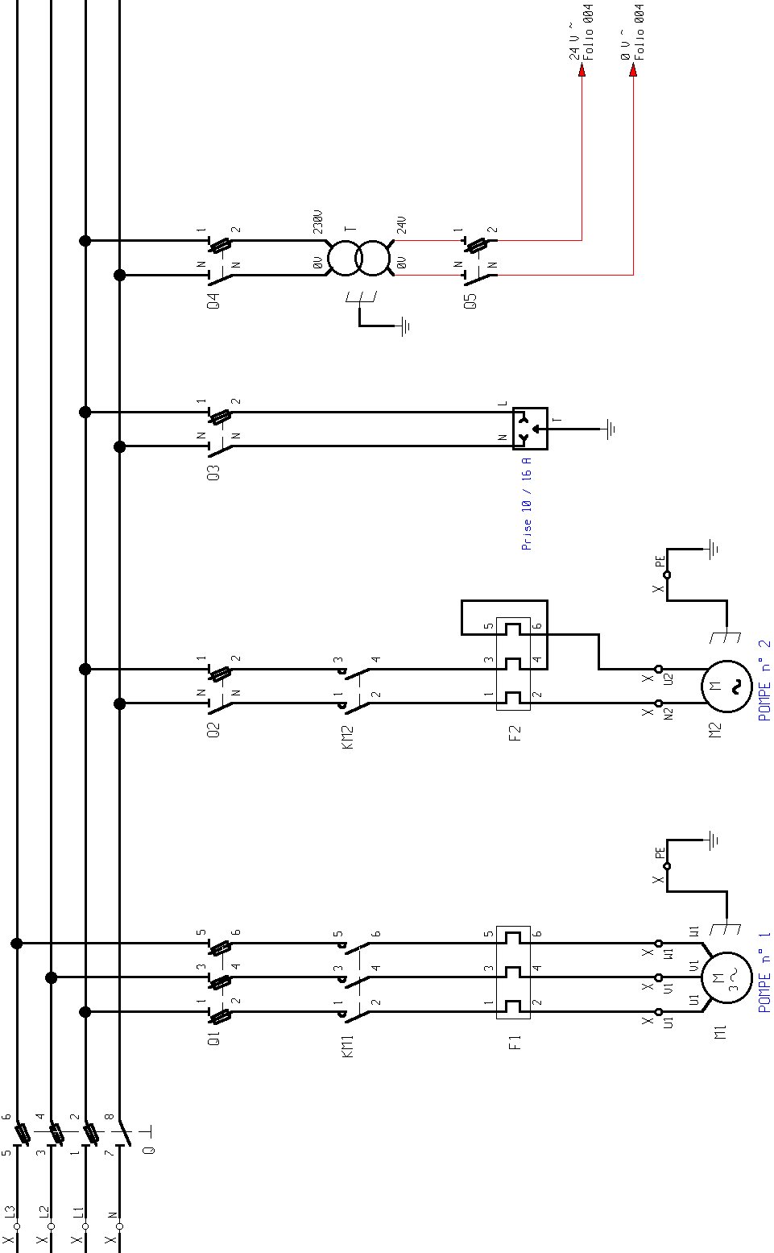
Commande TP n° :06
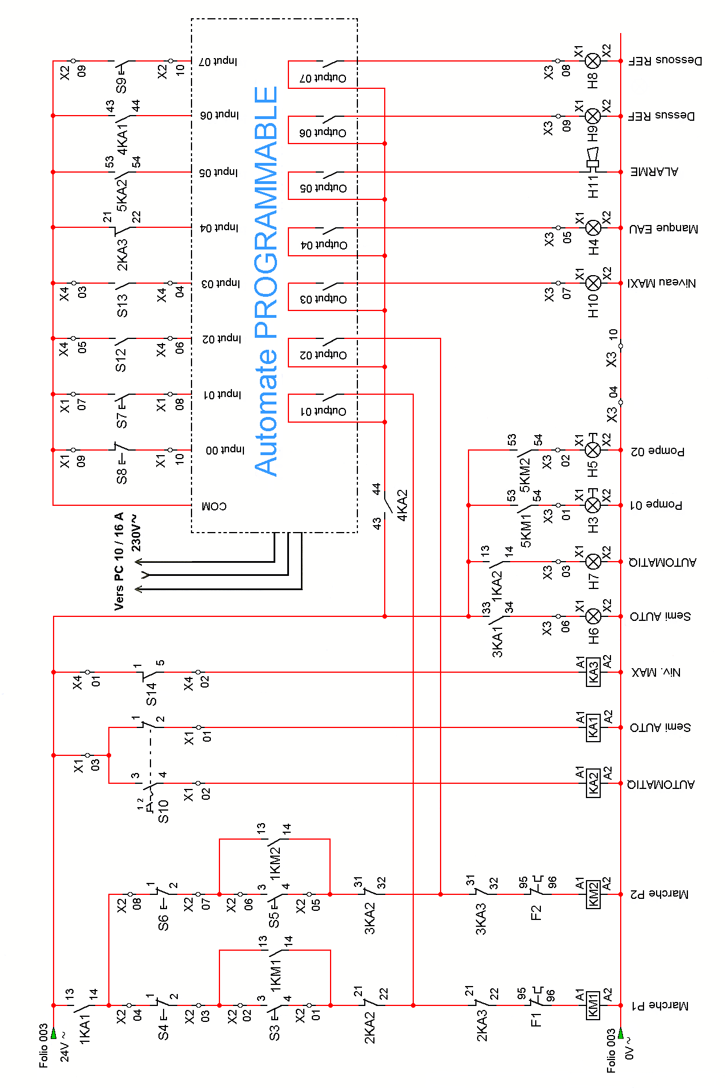

Nom : ………………………
Classe : …………………..
EVALUATION
Capa | être capable de | Travail demandé | Critères d'évaluation | Points
C 11 | RECENSER et | * Compléter le grafcet point de | Les réceptivités et les actions sont
 | INTERPRETER | vue Commande ( doc 01 ). | exactes et correctement placées. | …… / 75
C 12 | les informations | * Compléter le grafcet point de | Les réceptivités et les actions sont
 | nécessaires à la | vue Commande ( doc 02 ). | exactes et correctement placées. | …… / 75
 | réalisation d'une | * Compléter le sous grafcet de | Les réceptivités, les actions et les
 | installation | remplissage, d'un point de vue | numéros des étapes sont exactes | …… / 28
 |  | Commande ( doc 03 ). | et correctement placées.
 |  | * Compléter le sous grafcet des | Les réceptivités, les actions et les
 |  | sécurités, d'un point de vue | numéros des étapes sont exactes | …… / 22
 |  | Commande ( doc 04 ). | et correctement placées.
 |  | * Compléter le sous grafcet de | Les réceptivités, les actions et les
 |  | régulation, d'un point de vue | numéros des étapes sont exactes | …… / 49
 |  | Commande ( doc 05 ). | et correctement placées.
 |  | * compléter les schémas | Le fonctionnement du schéma
 |  | développés | de puissance proposé répond | …… / 57
 |  | de puissance ( Doc 06 ) | parfaitement à la demande.
 |  | de commande ( Doc 07 ) | Repérage correct des éléments.
 |  | de l'installation à réaliser | de commande ( Doc 02 ) | …… / 64
 |  | * compléter le programme | Toutes les programmations des
 |  | TSX 17 – 20 ( Doc 08 ). | équations des sorties sont exactes. | …… / 30
NOTE : ………… / 20 |  |  | TOTAL de l ' ETUDE | ……. / 400
C 31 | RACCORDER | * raccorder les appareils entre | Les connexions sont conformes.
 | les différents | eux conformément au corrigé | Aucune partie dénudée visible. | …… / 15
 | matériels | des schémas développés | Jamais + de 2 conducteurs par vis
 | entre eux. |  | Les conducteurs présentent des
 |  |  | longueurs suffisantes . | …… / 15
 | FACONNER | * réaliser le toron d'aliment. | Conducteurs formés et courbés
 | les conducteurs | des appareils extérieurs. | Le travail achevé est esthétique | …… / 15
 | IMPLANTER | * disposer et fixer les matériels | Le matériel est correctement fixé,
 | les matériels | et les canalisations. | conformément au plan d'implantat | …… / 10
 | IDENTIFIER | * repérer les matériels de la | Tous les appareils de la réalisation
 | les matériels | platine avec des étiquettes. | sont correctement repérés. | …… / 07
C 32 | METTRE | * alimenter l'installation et | Puissance conforme au schéma
 | en service | essayer le fonctionnement | rotation du moteur triphasé. | …… / 10
 |  | du travail réalisé | rotation du moteur monophasé. | …… / 10
 |  |  | alimentation de la prise | …… / 05
 |  |  | alimentation prim du transfo. | …… / 05
K = …..  Nbre d'essais : Nbre = ………..  Si Nbre = 1 alors K = 10  Si Nbre = 2 alors K = 12  Si Nbre > 2 alors K = 14 |  |  | Commande conforme au schéma.
 |  |  | signalisation | …… / 09
 |  |  | protections ( F 1, F 2, Q5, Q4, Q ) | …… / 05
 |  |  | sélection Auto / semi-Auto. | …… / 04
 |  |  | fonctionnement semi-auto. | …… / 20
 |  |  | fonctionnement auto. | …… / 30
 |  |  | L' élève assure et maîtrise le
Note = TOTAL / K |  |  | fonctionnement de la réalisation. | …… / 40
NOTE : ………… / 20 |  |  | TOTAL de la Réalisation | ……. / 200

